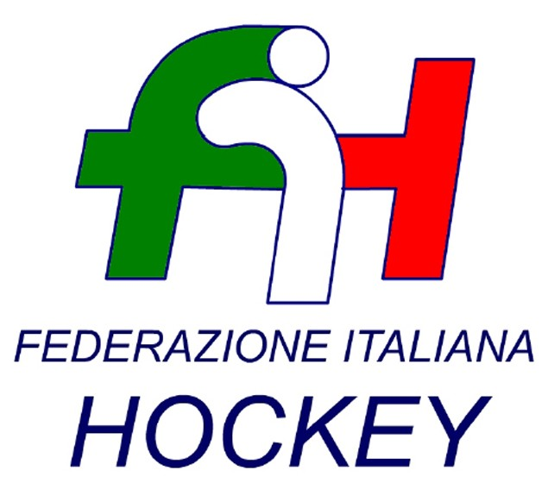

FEDERAZIONE ITALIANA HOCKEY - SAR AREA 1 - PIEMONTE

Cocco Felicita Str. Casa del Bosco 19 12042 BRA CN - tel. 347.1106091 - 349.9703176
e-mail - sar1.felicocc@libero.it

Bra, 20 Marzo 2025

COMUNICATO UFFICIALE N. 095 - OMOLOGAZIONE GARE CAMPIONATO PRATO
DA COMUNICATI

Si omologano i risultati degli incontri relativi ai campionati sotto riportati

UNDER 20 MASCHILE

C.U. 090 DEL 10.03.2025

SERIE A2 FEMMINILE

C.U. 088 DEL 03.03.2025 - C.U. 091 DEL 10.03.2025

UNDER 20 FEMMINILE

C.U. 089 DEL 03.03.2025

Cordiali Saluti

S.A.R. AREA 1 PIEMONTE

Cocco Felicita
Il Giudice sportivo regionale
G. Berrino

___________________________________________________________________________________
Responsabile S.A.N. Piemonte: Felicita COCCO  Tel. 347/1106091 – 349/9703176 – e-mail: sar1.felicocc@libero.it  Partita Iva 01384511000 – Cod. Fiscale 05288960585 | 